Безопасное лето.

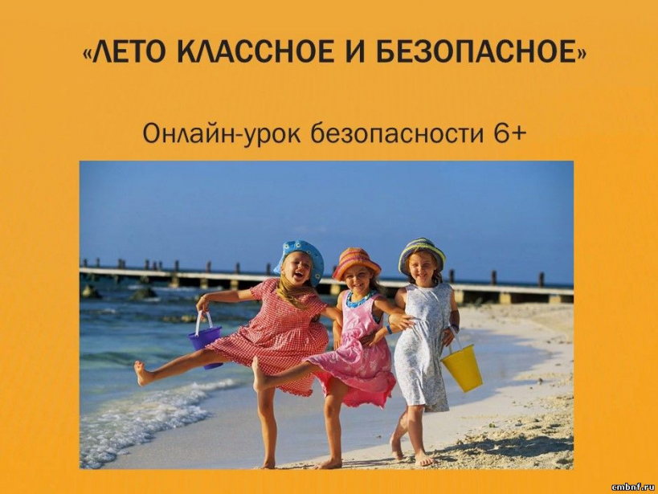

Считанные дни остались до начала лета, начала долгожданных летних каникул.
Летом, с началом каникул, наших детей подстерегает повышенная опасность на дорогах, у водоемов, в лесу, на игровых площадках, в саду, во дворах. Этому способствует погода, летние поездки и любопытство детей, наличие свободного времени, а главное отсутствие должного контроля со стороны взрослых.
Чтобы каникулы прошли не только интересно, но и безопасно, чтобы дети были отдохнувшими, здоровыми и живыми взрослым следует задуматься над тем, чем и как ребёнок будет заниматься во время каникул, ведь обеспечить безопасность детей летом в первую очередь задача родителей. Поэтому очень важно объяснить и напомнить детям необходимые правила безопасности. Поговорите с детьми о правилах безопасного поведения.

Памятки для родителей
по обеспечению безопасности детей в летний период.
Летом, с началом каникул, наших детей подстерегает повышенная опасность на дорогах, у водоемов, в лесу, на игровых площадках, в саду, во дворах. Этому способствует погода, летние поездки и любопытство детей, наличие свободного времени, а главное отсутствие должного контроля со стороны взрослых. Чтобы дети были отдохнувшими, здоровыми и живыми надо помнить ряд правил и условий при организации их отдыха.
Дорожно-транспортные происшествия.
Это самая частая причина гибели детей на улицах, а травмы ДТП - самые тяжелые. Личный опыт, на который опирается ребенок, никогда не скажет ему, что тормозной путь машины при скорости 60 км/час – 15 метров. Особенности детской психики – фиксация внимания на одном предмете (другие ребенок уже не видит) – увеличивают его незащищенность. Отпуская ребенка на улицу, надо подготовить его к взаимоотношениям с деревней или городом, но при этом следует понимать, что вся наука сойдет на нет в ту минуту, когда мама сама переведет его через дорогу на красный свет.
Если Вы купили ребенку велосипед (мопед, скутер), сначала выучите вместе правила дорожного движения и научитесь кататься на закрытой площадке. На дорогах общего пользования разрешено движение на велосипеде только с 14 лет, на мопеде и скутере (объем двигателя не более 50 куб. см. с максимальной скоростью не более 50 км/ч) – с 16 лет!
При перевозке детей до 12 лет в автомобилях обязательно используйте специальные детские удерживающие устройства, значительно снижающие риск травмирования и тяжесть последствий дорожно-транспортных происшествий (для детей младшего школьного возраста допускается использование ремней безопасности со специальным адаптером).
Безопасность на дорогах – это обязанность, которая требует большой ответственности от родителей или опекунов детей, и этим ни в коем случае нельзя пренебрегать.
«Если ребенок поглощен игрой или поставил себе какую-то цель, то вряд ли что-нибудь сможет остановить его. Поэтому необходимо, чтобы Ваш ребенок знал несколько простых правил, чтобы быть осторожным во дворе и на дороге».
• Необходимо учить детей не только соблюдать Правила движения, но и с самого раннего возраста учить их наблюдать и ориентироваться. Нужно учитывать, что основной способ формирования навыков поведения - наблюдение, подражание взрослым, прежде всего родителям. Многие родители, не понимая этого, личным примером обучают детей неправильному поведению на дороге.
• Находясь с ребенком на проезжей части, не спешите, переходите дорогу размеренным шагом. Иначе вы научите спешить там, где надо наблюдать и соблюдать правила безопасности.
• Не посылайте ребенка переходить или перебегать дорогу впереди Вас - этим вы обучаете его переходить через дорогу, не глядя по сторонам. Маленького ребенка надо крепко держать за руку, быть готовым удержать при попытке вырваться - это типичная причина несчастных случаев.
• Учите ребенка смотреть. У ребенка должен быть выработан твердый навык: прежде, чем сделать первый шаг с тротуара, он поворачивает голову и осматривает дорогу во всех направлениях. Это должно быть доведено до автоматизма.
• Учите ребенка замечать машину. Иногда ребенок не замечает машину или мотоцикл, находящиеся вдалеке. Научите его всматриваться вдаль.
• Учите ребенка оценивать скорость и направление движения машины. Научите ребенка определять, какая машина едет прямо, а какая готовится к повороту.
• Твердо усвойте сами и научите ребенка, что входить в любой вид транспорта и выходить из него можно только тогда, когда он стоит. Объясните ребенку, почему нельзя прыгать на ходу.

Основные правила безопасного поведения на воде.
Обязательное соблюдение всех правил поведения на воде (в купальный сезон) - залог сохранения здоровья и спасения жизни многих людей!
В разгаре лето, школьные каникулы. Дети отдыхают, играют, купаются, загорают, придумывают различные забавы, находясь на водоемах. Надо помнить, что на воде, как и с огнем, шутки плохи. Но далеко не всегда мы сознаем, сколь опасна водная среда для человека. Поэтому, находясь у воды, никогда нельзя забывать о собственной безопасности. Более того, надо быть готовым помочь другому.
Чтобы избежать беды, детям необходимо строго соблюдать ряд простых правил поведения на воде.
• научить плавать (это главное) - если ребенок плохо плавает - не доверяться надувным матрасам и кругам;
• паника - основная причина трагедий на воде, никогда не поддаваться панике;
• когда ребенок купается, поблизости должны быть люди;
• не заходить на глубокое место, если не умеешь плавать или плаваешь плохо;
• не ныряй в незнакомых местах;
• не заплывай за буйки;
• нельзя выплывать на судовой ход и приближаться к судну;
• не устраивай в воде игр, связанных с захватами;
• не пытайся плавать на бревнах, досках, самодельных плотах;
• если ты решил покататься на лодке, выучи основные правила безопасного поведения в этом случае;
• необходимо уметь правильно управлять своими возможностями.

Противопожарная безопасность.
Пожары причиняют людям большие несчастья. Чтобы избежать этого, нужно строго соблюдать правила пожарной безопасности.
Одна из причин возникновения пожаров – детская шалость, неумелое обращение с огнем и огнеопасными предметами детей дошкольного и младшего школьного возраста.
Ежегодно происходит большое количество пожаров, в огне которых гибнут люди, в том числе дети.
Почему это происходит? Ответ прост – в недостаточном обучении наших с вами детей правилам пожарной безопасности. Ведь обучение это расширение знаний, знакомство с основными причинами возникновение пожаров, привитие элементарных навыков осторожного обращения с огнем и умение правильно действовать в случае возникновения пожара, соблюдение требований правил пожарной безопасности. Если мы этому не обучим детей, начиная с дошкольного возраста, затем младшего школьного возраста, мы тем самым запланируем настоящие и будущие пожары из-за незнания элементарных правил пожарной безопасности. Соблюдение этих правил должно стать для детей таким же обязательным и естественным, как соблюдение санитарно-гигиенических правил. Помочь им в этом обязаны мы, взрослые. Поэтому детям необходимо разъяснять опасность игр и шалостей с огнем, правила предосторожности в обращении с электробытовыми приборами. Научить детей пользоваться первичными средствами пожаротушения (огнетушителями), вызывать на помощь пожарную охрану. Дети должны сознательно выполнять в детском саду, школе, дома, на улице, в лесу требования правил пожарной безопасности.
Порой, лозунги и плакаты не дают желаемых результатов, а родители в свою очередь практически не уделяют внимание обучению детей элементарным правилам пожарной безопасности и разъяснению им об опасности и последствиях пожара. Но хуже того, часто сами подают пример небрежного обращения с огнем, а также оставляют детей без присмотра наедине со спичками.

Оградите своих детей от злоумышленников.
Дети - самая уязвимая группа населения. Они становятся объектом различных преступлений в силу своей беспомощности, доверчивости, физической слабости, да и просто незнания жизни. В последние время в СМИ проходит много информации о преступлениях связанных с насилием детей. Предупреждать детей об опасности - обязанность родителей.
Помогите своим маленьким детям запомнить своё имя и фамилию, название улицы, где они живут, номер школы, в которой учатся. Объясните ребенку: если он потерялся, то не должен пугаться и плакать. Прежде всего - нужно осмотреться вокруг и обратиться за помощью к людям. В магазине - лучше обратиться к кассиру или продавцу, в метро - к контролеру или полицейскому. Постоянно объясняйте своим детям, что нельзя пускать в дом незнакомых людей, кем бы они ни представились. Дети должны запомнить, что никто и никогда не может прийти в дом от вашего имени с просьбой отдать какую-то вещь или деньги, попроситься на ночлег и т.п.

Защита от коронавируса.
Чтобы снизить риск заражения, стоит как можно чаще мыть руки. Если такой возможности нет, можно пользоваться антисептиком. Особенно это актуально в местах большого скопления людей и в общественном транспорте.
Пока ситуация не нормализуется, стоит как можно меньше бывать в общественных местах. Чем больше людей находятся в одном посещении, тем выше риск того, что хотя бы один из них будет заражен. Надевайте одноразовую медицинскую маску в местах большого скопления людей. Старайтесь не прикасаться руками к лицу. Максимально избегайте соприкосновения с различными поверхностями в общественных местах.
Следует ограничить приветственные рукопожатия.
Регулярно проветривайте помещение, в котором находятся дети, и проводите в нем влажную уборку.
Приучайте детей к ведению здорового образа жизни: высыпаться, правильно питаться, не забывать о регулярных физических нагрузках.

Ежедневно повторяйте ребёнку:
- Не уходи далеко от своего дома, двора.
- Уходя из дома, всегда сообщай куда и с кем идешь, как с ними можно связаться в случае необходимости;
- Не бери ничего у незнакомых людей на улице. Сразу отходи в сторону.
- Не гуляй до темноты.
- Обходи компании незнакомых подростков.
- Избегай безлюдных мест, оврагов, пустырей, заброшенных домов, сараев, чердаков, подвалов.
- Не входи с незнакомым человеком в подъезд, лифт.
- Не открывай дверь людям, которых не знаешь.
- Не садись в чужую машину.
- На все предложения незнакомых отвечай: «Нет!» и немедленно уходи от них туда, где есть люди.
- Не стесняйся звать людей на помощь на улице, в транспорте, в подъезде.
- В минуту опасности, когда тебя пытаются схватить, применяют силу, кричи, вырывайся, убегай.

Уважаемые родители, помните и о правилах безопасности вашего ребёнка дома:
- не оставляйте без присмотра включенные электроприборы;
- не оставляйте ребёнка одного в квартире;
- заблокируйте доступ к розеткам;
- исключите контакт ребёнка с газовой плитой и спичками.
Помните! Ребенок берёт пример с вас – родителей! Пусть ваш пример учит дисциплинированному поведению ребёнка на улице и дома.

Сохранение жизни и здоровья детей - главная обязанность взрослых!

В случае возникновения чрезвычайных ситуаций и происшествий незамедлительно сообщайте по телефонам экстренных служб:
Служба пожарной охраны | 01, 101
Служба полиции | 02, 102
Служба скорой медицинской помощи | 03, 103
Аварийная служба газовой сети | 04, 104
Служба спасения | 112

Единая дежурная диспетчерская служба Рубцовского района:
2-01-01, 8-960-937-01-10

